Задание №5 можно распечатать и выполнить или переписать и выполнить в нотной тетради. Выполненные задания подписывать Ф.И. класс и присылать на электронную почту muzpauza@mail.ru

1. Поставьте нужные знаки альтерации перед нотами, чтобы образовались указанные интервалы.
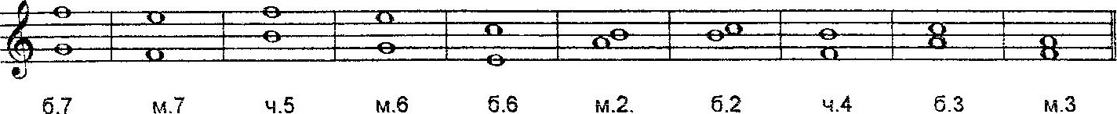

2. Подпишите аккорды.
Fis - dur

3.
4.

